ASIGNATURA /ÁREA/DIMENSIONES | Matemáticas / Geometría / Estadística |  | GRADO: | 1° (1-2-3)
PERÍODO: | Segundo |  | AÑO: | 2025
NOMBRE DEL ESTUDIANTE
DESEMPEÑOS:
- Reconoce y escribe los números del 50 al 99 en orden ascendente.
- Identifica los números de la familia del 100, en relación con el antecesor y sucesor de cada uno.
- Implementa el procedimiento para realizar restas de una cifra.
- Señala y cuenta los vértices y lados en las figuras geométricas.
- Clasifica objetos de su entorno según la forma del cuerpo geométrico al que se parecen.
- Interpreta una tabla de conteo simple para responder a preguntas.
ACTIVIDADES PRÁCTICAS PARA DESARROLLAR INCLUYENDO BIBLIOGRAFÍA DONDE SE PUEDA ENCONTRAR INFORMACIÓN: (ACTIVIDADES FLEXIBLES Y AJUSTES RAZONABLES)
El estudiante realizará talleres de retroalimentación y recuperación en el aula de clase guiados por el docente y alfabetizador asignado.

- NÚMEROS DEL 50 AL 99
Completa la tabla de números de las familias del 50, 60, 70, 80 y 90.
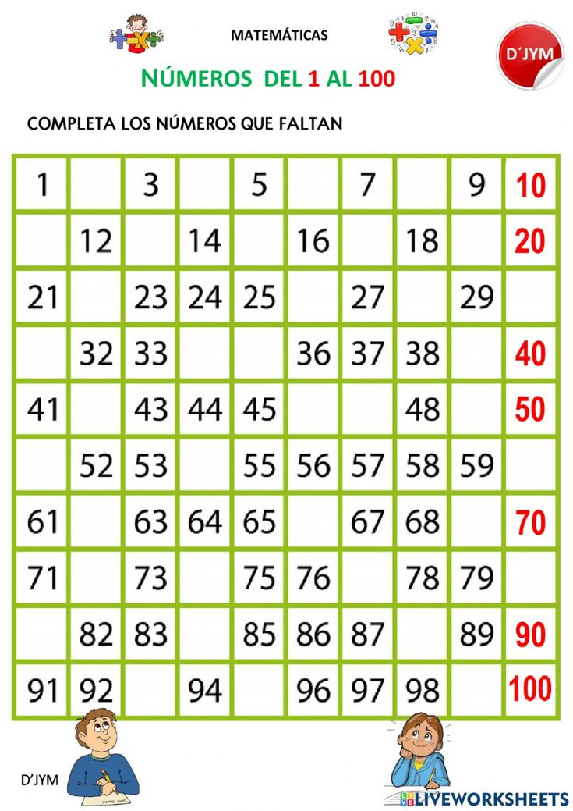

- FAMILIA DEL 100
Completa con el número anterior y siguiente de cada número familia del 100.

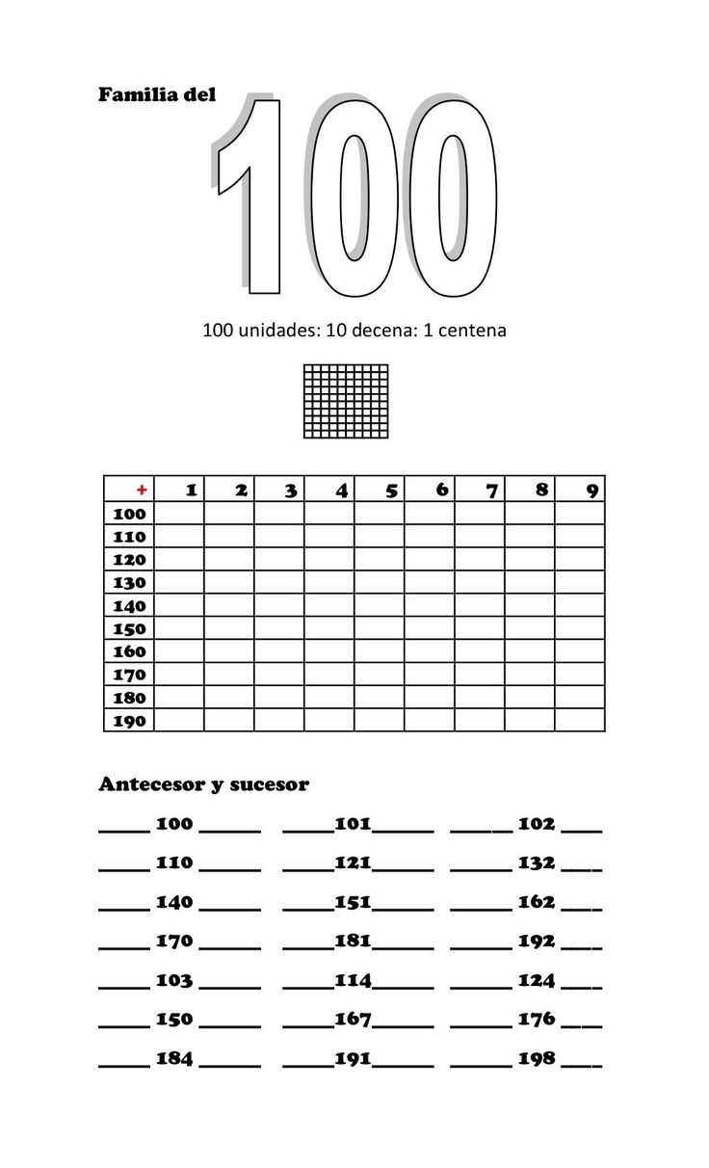

- LA RESTA
Resuelve las siguientes restas, y en las imágenes encierra el resultado.
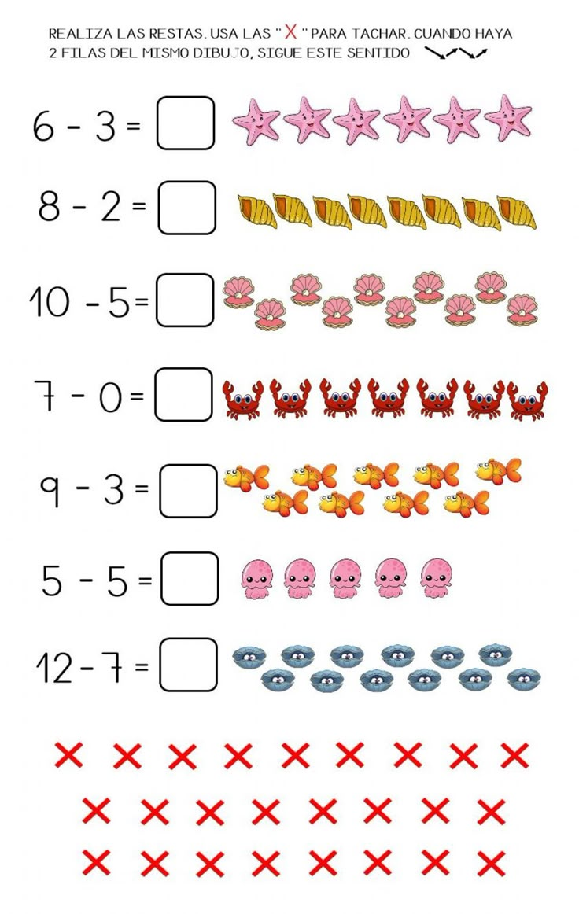

- LADOS Y VÉRTICES
Cuenta y anota cuántos lados y vértices tiene cada una de las figuras planas del siguiente cuadro.
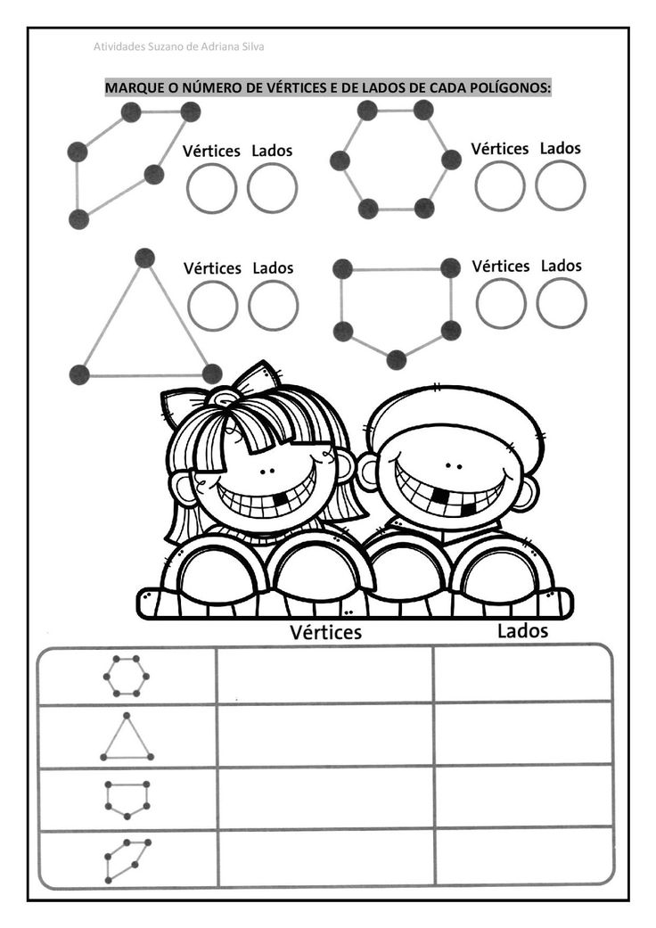

- CUERPOS GEOMÉTRICOS
Une con una línea (diferentes colores) le cuerpo geométrico y el objeto que se le asemeja.
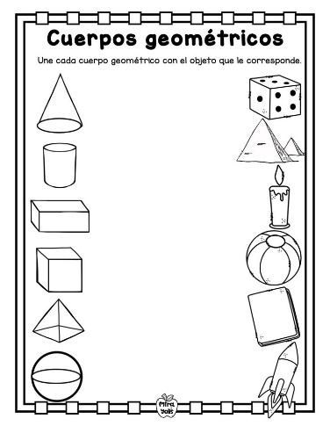

- COTEO DE GRÁFICAS
Pregunta a 6 compañeros cuál de los animales de la gráfica prefiere y colorea en cada uno la cantidad de votos. Si más cuadros en las barras, los puedes dibujar.
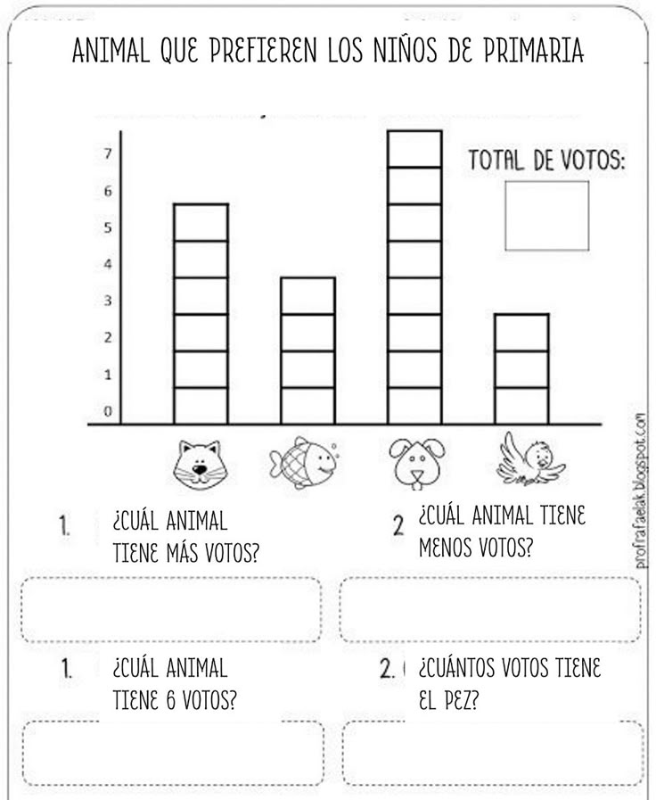
BIBLIOGRAFÍA:
https://www.vedoque.com/juegos/?p=numeros-50-99
https://www.actiludis.com/juegos-interactivos/juegos-de-numeros/familia-del-100/
https://www.mundoprimaria.com/juegos-educativos/juegos-de-matematicas/juegos-de-restas/
https://www.mundoprimaria.com/juegos-educativos/juegos-de-geometria/lados-vertices
https://www.youtube.com/watch?v=5GLduNQ5kA4
https://www.storyboardthat.com/es/lesson-plans/ense%C3%B1ando-cuadros-de-tally

METODOLOGÍA DE LA EVALUACIÓN: (EVALUACIÓN FLEXIBILIZADA CON AJUSTES RAZONABLES)
Rúbrica de Evaluación
El estudiante realizará un taller de tres actividades en clase, el cual tendrá un valor del 60% de la valoración final. El 40% restante será a partir de preguntas sobre los saberes evaluados.

RECURSOS: Computadores, televisor, textos guía, fotocopia, cuaderno,
Recurso humano: docente del área y asignatura
OBSERVACIONES: Se presentará a los acudientes orientaciones de repaso en casa respecto a los saberes que serán evaluados, sin embargo, estos no implicarán valoración. El desarrollo y sustentación serán en el aula, acompañado por el docente.
FECHA DE REALIZACIÓN:  Septiembre __ de 2025 |  | FECHA DE SUSTENTACIÓN Y/O EVALUACIÓN:  Septiembre __ de 2025
NOMBRE DEL EDUCADOR(A):  Diana Posada 1°1  Diego Rincón 1°2  Beatriz Domínguez 1°3 |  | FIRMA DEL EDUCADOR(A)
FIRMA DEL ESTUDIANTE |  | FIRMA DEL PADRE DE FAMILIA

